|  |  |
| --- | --- |
| **Название проекта** | Праздничное агентство |
| **Рабочая версия** | 1.0 |
| **Имя тестирующего** | Орлов Александр |
| **Дата(ы) теста** | 06.11.2024 |

|  |  |
| --- | --- |
| **Тестовый пример #** | 1 |
| **Приоритет тестирования** | Высокий |
| **Заголовок/название теста** | Подтвердить станицу регистрации |
| **Краткое изложение теста** | Осуществить успешную авторизацию |
| **Этапы теста** | 1. Заполнить поля соответствующими данными 2. Отправить форму нажатием на кнопку «Зарегистрироваться» |
| **Тестовые данные** | Имя: Александр  Фамилия: Александрович  Отчество: Александрович  Номер телефона: 8911111111  Адрес почты: [example@test.com](mailto:example@test.com)  Пароль: 123123  Подтверждение пароля: 123456 |
| **Ожидаемый результат** | Ошибки регистрации, из-за несходства паролей |
| **Фактический результат** | Ошибка регистрации |
| **Статус** | Зачет |
| **Предварительное условие** | Пользователь должен находиться на странице регистрации |
| **Постусловие** | После выполнения, программа должна работать в штатном режиме |
| **Примечания/комментарии** |  |

|  |  |
| --- | --- |
| **Тестовый пример #** | 2 |
| **Приоритет тестирования** | Высокий |
| **Заголовок/название теста** | Подтвердить станицу входа |
| **Краткое изложение теста** | Осуществить успешную авторизацию |
| **Этапы теста** | 1. Заполнить поля соответствующими данными 2. Отправить форму нажатием на кнопку «Войти» |
| **Тестовые данные** | Адрес почты: [gibson.geovanny@example.com](mailto:gibson.geovanny@example.com)  Пароль: password |
| **Ожидаемый результат** | Успешная авторизация |
| **Фактический результат** | Успешная авторизации |
| **Статус** | Зачет |
| **Предварительное условие** | Пользователь должен находиться на странице входа |
| **Постусловие** | После выполнения, программа должна работать в штатном режиме |
| **Примечания/комментарии** |  |

|  |  |
| --- | --- |
| **Тестовый пример #** | 3 |
| **Приоритет тестирования** | Высокий |
| **Заголовок/название теста** | Осуществление заказа меропритятия |
| **Краткое изложение теста** | Осуществить успешную авторизацию |
| **Этапы теста** | 1. Пройти регистрацию/авторизацию 2. Перейти на страницу заказа мероприятия 3. Заполнить поля соответствующими данными 4. Отправить форму нажатием на кнопку «Отправить заявку» |
| **Тестовые данные** | Контактная информация: 891111111  Дата: 22.02.2022  Число гостей: 100  Место проведения: 100 улица, г. Лос-Анджелес |
| **Ожидаемый результат** | Успешная отправка заявки на мероприятие |
| **Фактический результат** | Успешная отправка заявки на мероприятие |
| **Статус** | Зачет |
| **Предварительное условие** | Пользователь должен находиться в системе |
| **Постусловие** | После выполнения, программа должна работать в штатном режиме |
| **Примечания/комментарии** |  |

|  |  |
| --- | --- |
| **Тестовый пример #** | 4 |
| **Приоритет тестирования** | Средний |
| **Заголовок/название теста** | Удаление пользователя |
| **Краткое изложение теста** | Пользователь с ролью администратора удаляет пользователя |
| **Этапы теста** | 1. Пройти авторизацию 2. Перейти на страницу администратора 3. Выбрать нужного пользователя 4. Нажать на кнопку «Удалить» |
| **Тестовые данные** | - |
| **Ожидаемый результат** | Успешное удаление пользователя |
| **Фактический результат** | Успешное удаление пользователя |
| **Статус** | Зачет |
| **Предварительное условие** | Пользователь должен находиться в системе с правами администратора |
| **Постусловие** | После выполнения, программа должна работать в штатном режиме |
| **Примечания/комментарии** |  |

|  |  |
| --- | --- |
| **Тестовый пример #** | 5 |
| **Приоритет тестирования** | Средний |
| **Заголовок/название теста** | Окончание мероприятия пользователя |
| **Краткое изложение теста** | Пользователь с ролью модератора завершает праздни клиента |
| **Этапы теста** | 1. Пройти авторизацию 2. Перейти на страницу модератора 3. Выбрать нужного пользователя 4. Выбрать праздник, которые подошёл к концу 5. Нажать кнопку «Обновить» |
| **Тестовые данные** | - |
| **Ожидаемый результат** | Успешное завершение праздника пользователя |
| **Фактический результат** | Успешное завершение праздника пользователя |
| **Статус** | Зачет |
| **Предварительное условие** | Пользователь должен находиться в системе с правами модератора |
| **Постусловие** | После выполнения, программа должна работать в штатном режиме |
| **Примечания/комментарии** |  |

Unit-Tests:

Test 1.

try  
{  
 $userId = $this->ask('Введите Id пользователя');  
 $user = User::*findOrFail*($userId);  
 if ($user->role_id >= 4)  
 print('Есть доступ к адмистрированию.');  
 else  
 print('Доступа к администрированию нет');  
}  
catch (\Exception $e)  
{  
 $this->error('Пользователя с Id '.$userId.' нет');  
}

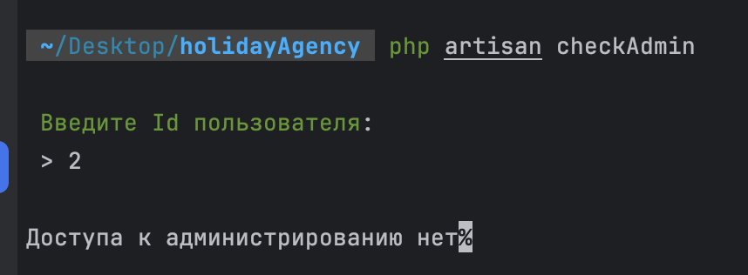

Test 2.

try  
{  
 $userId = $this->ask('Введите Id пользователя');  
 $user = User::*findOrFail*($userId);  
 if ($user->role_id >= 2)  
 print('Есть доступ к домерации.');  
 else  
 print('Доступа к модерации нет');  
}  
catch (\Exception $e)  
{  
 $this->error('Пользователя с Id '.$userId.' нет');  
}

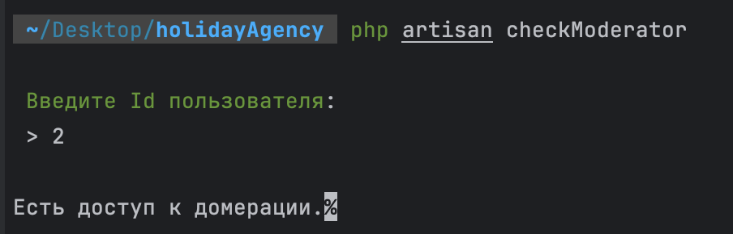

Test 3.

try  
{  
 $data = [  
 'user_id' => User::*all*()->random()->id,  
 'contact_info' => '41234fsdfas',  
 'date_of_holiday' => '2023-01-10',  
 'count_of_guests' => 100,  
 'place' => 'dfgdfghgfdgfd',  
 'status' => 1,  
 'priority' => 1,  
 'supervisor_id' => Supervisor::*all*()->random()->id,  
 ];  
 Holiday::*create*($data);  
 print('Успех!');  
}  
catch (\Exception $e)  
{  
 $this->error('Ошибка создания праздника!');  
}

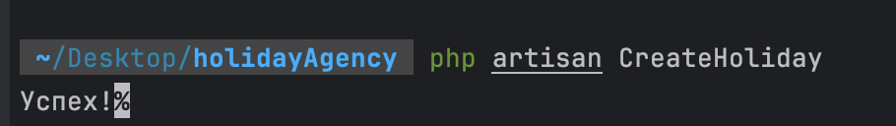

Test 4.

try  
{  
 $data = [  
 'user_id' => User::*all*()->random()->id,  
 'start_date' => '2023-01-10',  
 'end_date' => '2023-01-10',  
 ];  
 HolidayHistory::*create*($data);  
 print('Успех!');  
}  
catch (\Exception $e)  
{  
 $this->error('Ошибка создания истории праздника!');  
}

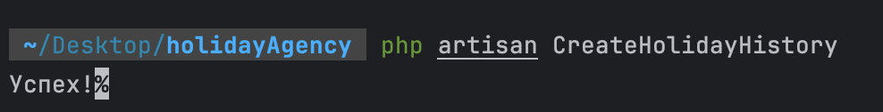

Test 5.

try  
{  
 $data = [  
 'title' => 'super admin',  
 ];  
 Role::*create*($data);  
 print('Успех!');  
}  
catch (\Exception $e)  
{  
 $this->error('Ошибка создания роли!');  
}

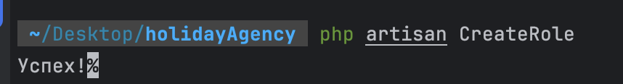

Test 6.

try {  
 $data = [  
 'first_name' => 'John Doe',  
 'last_name' => 'Doe',  
 'father_name' => 'John Doe',  
 'contact_info' => 'john.doe@example.com',  
 ];  
 Supervisor::*create*($data);  
 print('Успех!');  
}  
catch (\Exception $e)  
{  
 $this->error('Ошибка создания супервайзера');  
}

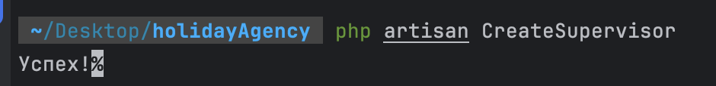

Test 7.

try  
{  
 $data = [  
 'first_name' => 'John Doe',  
 'last_name' => 'Doe',  
 'father_name' => 'John Doe',  
 'email' => 'john.doe@example.com',  
 'phone_number' => '0123456789',  
 'password' => Hash::make('123123'),  
 ];  
 User::*create*($data);  
 print('Успех!');  
}  
catch (\Exception $e)  
{  
 $this->error('Неудалось создать пользователя');  
}

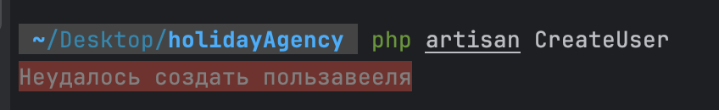

Test 8.

try  
{  
 $userId = $this->ask('Введите id пользователя?');  
 $user = User::*findOrFail*($userId);  
 print_r($user);  
}  
catch (\Exception $e)  
{  
 $this->error('Пользователя с i'.$userId.' нет');  
}

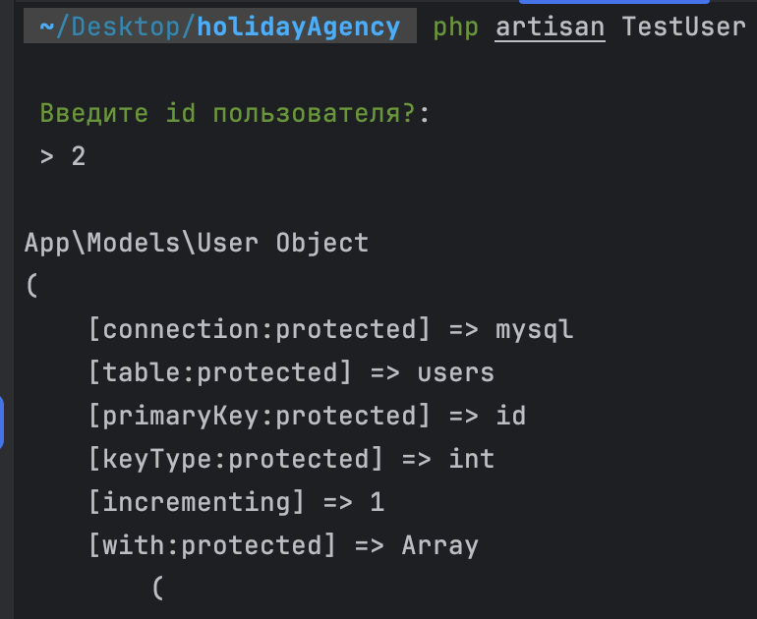

Test 9.

try  
{  
 $userId = $this->ask('Введите Id пользователя');  
 $user = User::*findOrFail*($userId);  
 if ($user->holidays->count() > 0)  
 print('Есть заказанные праздники');  
 else  
 print('Нет заказанных праздников');  
}  
catch (\Exception $e)  
{  
 $this->error('Пользователя с Id '.$userId.' нет');  
}

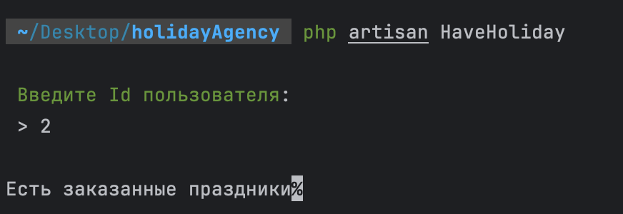

Test 10.

try  
{  
 $userId = $this->ask('Введите Id пользователя');  
 $user = User::*findOrFail*($userId);  
 if ($user->holidaysHistory->count() > 0)  
 print('Были ранее аказы');  
 else  
 print('Нет истории заказов');  
}  
catch (\Exception $e)  
{  
 $this->error('Пользователя с Id '.$userId.' нет');  
}

